|  |  |
| --- | --- |
| NGÀNH HỌC: AN TOÀN THÔNG TIN  MÔN HỌC: HỆ ĐIỀU HÀNH WINDOW VÀ LINUX/UNIX | TS. Đinh Trường Duy |

**BÀI TẬP LAB THỰC HÀNH  
Bài 5: Cài đặt và quản trị các dịch vụ cơ bản của Ubuntu  
1 GIỚI THIỆU BÀI THỰC HÀNH  
1.1 Mục đích**- Về kiến thức: Bài thực hành cung cấp cho sinh viên môi trường để áp dụng lý  
thuyết của môn học vào thực tế.  
- Về kỹ năng: Sau khi thực hành xong, sinh viên có khả năng Cài đặt và quản trị  
các dịch vụ cơ bản của Ubuntu.  
**1.2 Yêu cầu**- Cài đặt thành công DNS và DHCP; tạo tên miền và cấp phát cấu hình thành công.  
- Cài đặt trang web tĩnh và thực hiện việc kiểm soát truy nhập.  
- Cài đặt và cấu hình thành công dịch vụ Email trên máy chủ và trên máy khách.

**2 Thực hành cài đặt và quản trị DHCP.  
*2.1 Chuẩn bị môi trường***- PC1: Máy ảo Ubuntu Server để cài đặt dịch vụ DHCP.  
- PC2: Máy ảo Kali Linux làm DHCP – Client.  
- PC3: Máy ảo Windows 7 làm DHCP – Client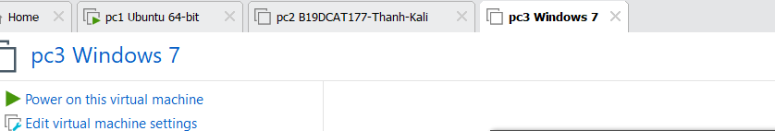

Cấu hình cổng NAT cho 3 máy ảo: Vào edit -> chọn Virtual Network Editor ->  
chọn NAT (VMnet8) -> chọn Connect a host virtual adapter to this network ->  
Apply -> OK

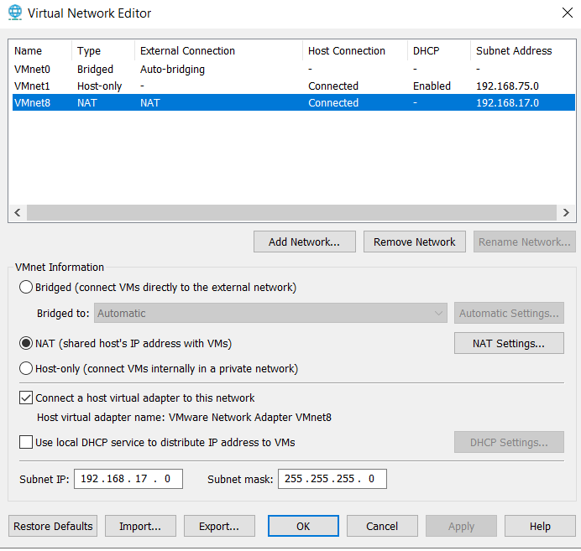

2.2.1Cài đặt dịch vụ DHCP server cho PC1  
- Bước 1: Cài isc-dhcp-server, Hình 2.3:  
o Gõ lệnh: sudo apt-get install isc-dhcp-server  
o Nhập password. 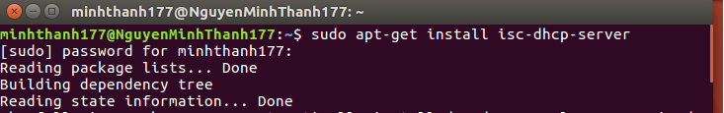Bước 2: Đặt IP tĩnh cho cổng ethernet.  
o Gõ lệnh: ifconfig, để xem tên của cổng ethernet 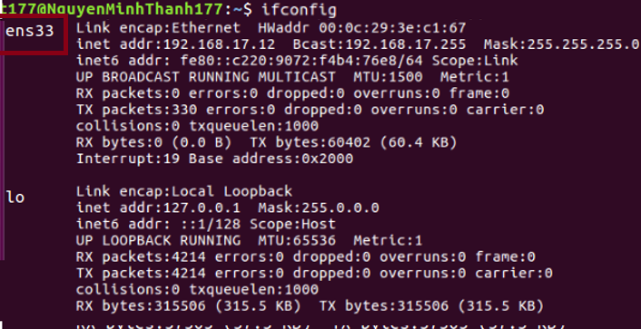

**Lệnh mở file interfaces**

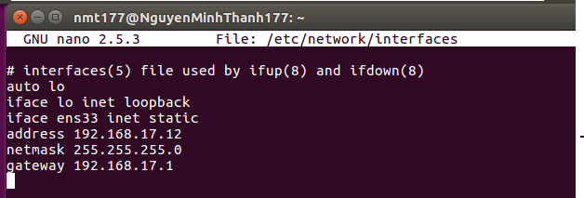

Sau đó, khởi động lại máy để lấy cấu hình mới, dùng lệnh:  
*sudo reboot*

Bước 3: Chỉ định card mạng “ens33” dùng cho isc-dhcp-server  
Gõ lệnh: *sudo nano /etc/default/isc-dhcp-server*.

Thêm tên card mạng “ens33” vào dòng có INTERFACE=“” 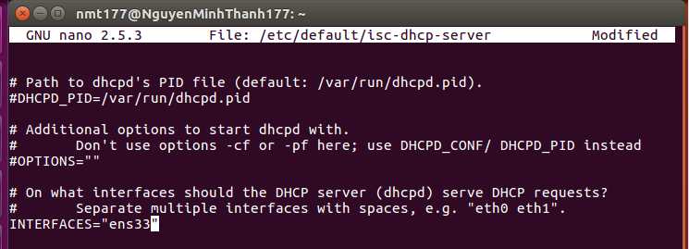Bước 4: Cấu hình DHCP Server cấp IP theo dải mạng  
o Gõ lệnh: sudo nano /etc/dhcp/dhcpd.conf



Điền domain name = “quantri.com” và domain-name-server =  
“dhcpserver.quantri.com” .Sau đó, tìm đến authoritative, kiểm tra xem đã bỏ # ch 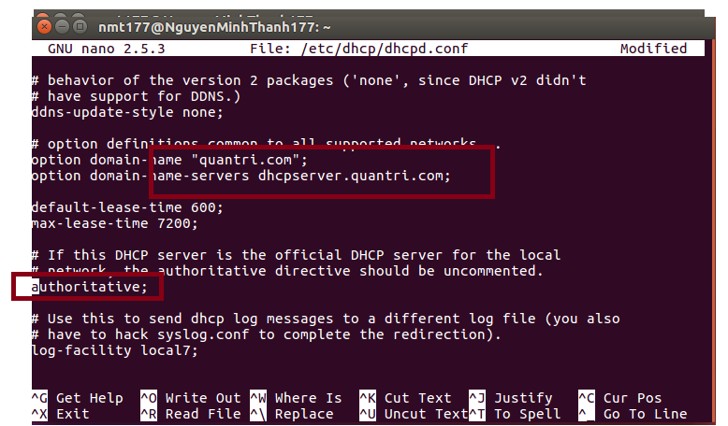

Sửa lại dòng lệnh 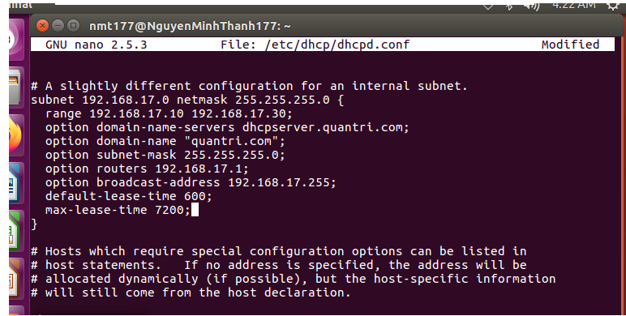

Bước 5: restart lại DHCP service  
Gõ lệnh: sudo systemctl restart isc-dhcp-server  
Nhập password



Để kiểm tra xem DHCP service đã chạy chưa, gõ lệnh:  
*sudo systemctl status isc-dhcp-server* 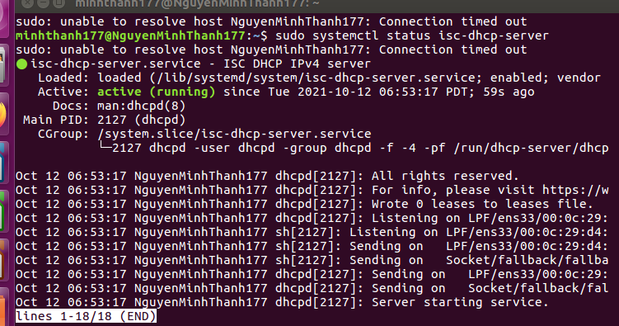

2.22 Cấp phát địa chỉ IP động cho Kali Linux – Client (PC2)  
- kiểm tra xem máy đã để cấu hình cổng NAT (VM/setting/network  
adapter)  
- Bước 1: Cấu hình để cho máy nhận IP động  
o Vào terminal, gõ lệnh: ifconfig, xem tên của card mạng là eth0 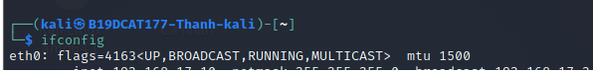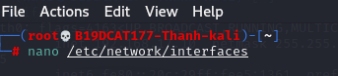

Thêm dòng lệnh sau để lấy địa chỉ IP từ DHCP server, Hình 2.16:  
auto eth0  
iface eth0 inet dhcp

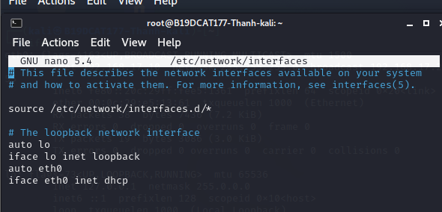Bước 2:  
o Khởi động lại máy để lấy cấu hình mới, dùng lệnh: reboot.  
o Vào terminal, gõ lệnh: ifconfig, sẽ thấy PC2 đã được cấp phát địa chỉ IP  
động thông qua DHCP server (PC1) 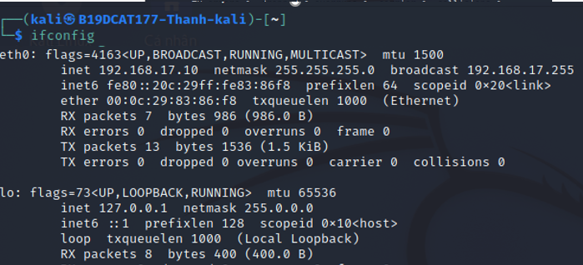3.1.1.3 2.23Cấp phát địa chỉ IP động cho Windows 7 – Client (PC3)  
- kiểm tra xem máy đã để cấu hình cổng NAT (VM/setting/network adapter)  
- Bước 1: Cấu hình để cho máy nhận IP động  
Connection -> chọn Properties

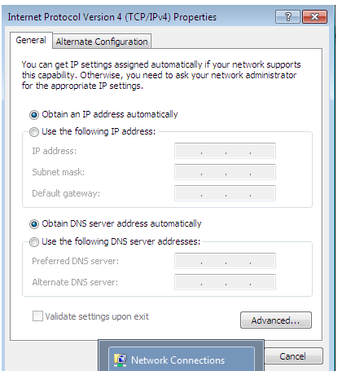

Giải phóng địa chỉ IP cũ, trong cmd dùng lệnh (Hình 2.22):  
*ipconfig /release* 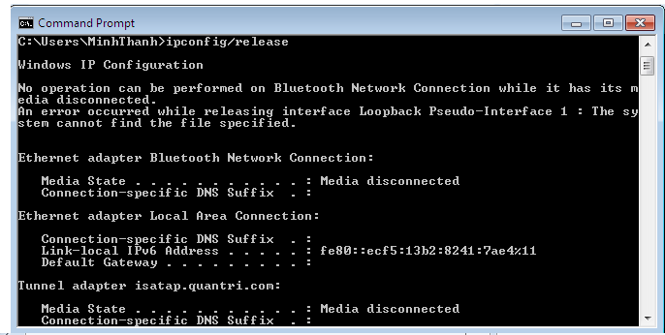

Xin cấp lại địa chỉ IP, dùng lệnh (Hình 2.23):  
*ipconfig /renew* Kết quả: thành công cấp phát địa chỉ IP động thông qua DHCP server (PC1).  
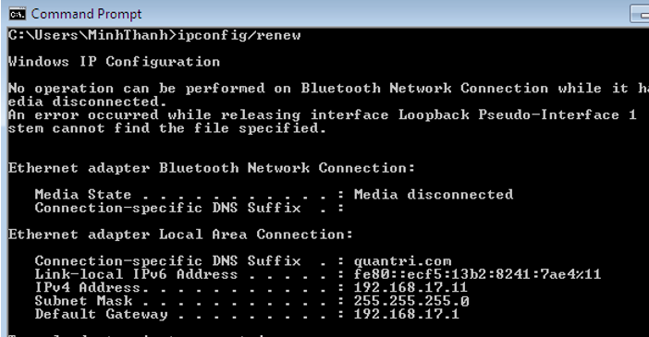

**2.3 Thực hành cài đặt và quản trị DNS  
*2.3.1 Chuẩn bị môi trường***- PC1: Máy ảo Ubuntu Server để cài đặt dịch vụ

2.3.2 Cài đặt *bind9*-gõ ::apt-get update

- Gõ lệnh: apt-get install bind9  
- Gõ “Y” để tiếp tục cài đặt, chương trình sẽ tự động cài đặt.  
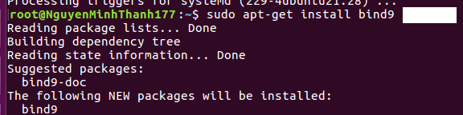

2.3.3 Đặt IP tĩnh  
- Cấu hình như ảnh. Chú ý là địa chỉ IP không được trùng với địa chỉ nào trong  
mạng

Sử dụng lệnh ifconfig để kiểm tra xem đã cập nhật IP chưa.  
- Để khởi động lại mạng gõ lệnh: */etc/init.d/networking restart*- Sử dụng lệnh ifconfig để kiểm tra lại IP 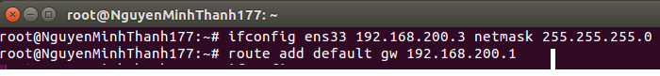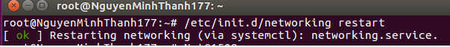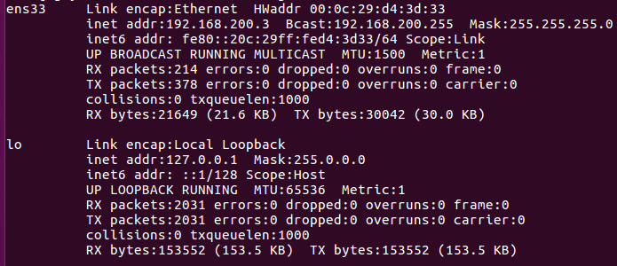

2.3.4 Cấu hình DNS ra mạng bằng địa chỉ Google  
- Gõ lệnh: *gedit /etc/bind/named.conf.options*- Bỏ *//* và thêm 2 địa chỉ *8.8.8.8* và *8.8.4.4* vào **forwarders** như hình

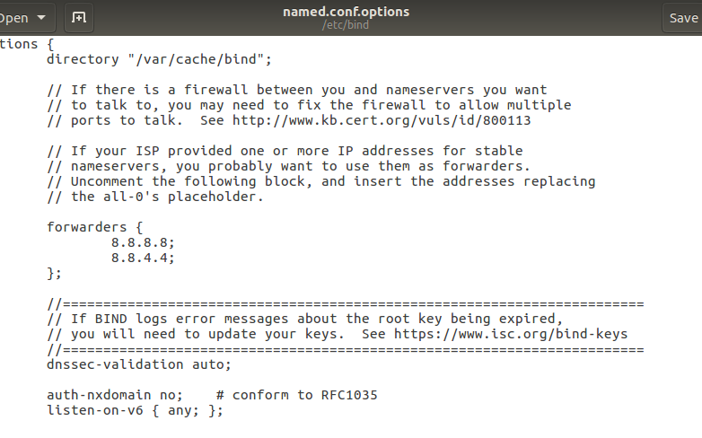

Thêm zone  
- Gõ lệnh: *gedit /etc/bind/named.conf.local*- Thêm 2 zone: **1 zone forward** và **1 zone reverse** như hình 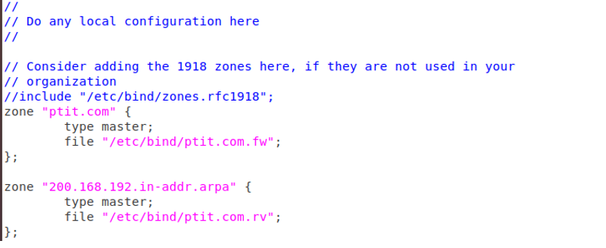

Tạo file cơ sở dữ liệu DNS  
Copy và chỉnh sửa file  
*cp /etc/bind/db.local /etc/bind/ptit.com.fw  
cp /etc/bind/db.127 /etc/bind/ptit.com.rv*

- Chỉnh sửa 2 file  
*gedit /etc/bind/ptit.com.fw* 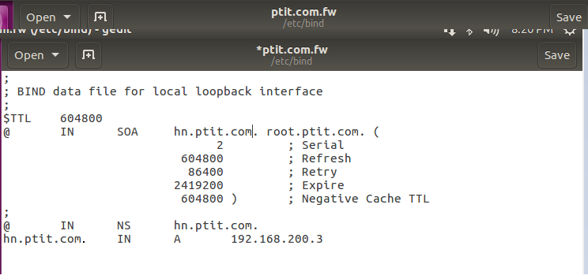

Tiếp theo: *gedit /etc/bind/ptit.com.rv* 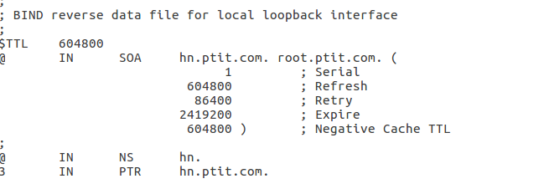

Kiểm tra lại xem tệp vùng hoạt động có chính xác không:  
*named-checkzone ptit.com /etc/bind/ptit.com.fw  
named-checkzone ptit.com /etc/bind/ptit.com.rv* 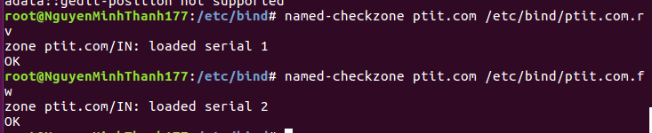 Sửa tên miền trong thư viện động  
- Thực hiện lệnh: gedit /etc/resolv.conf 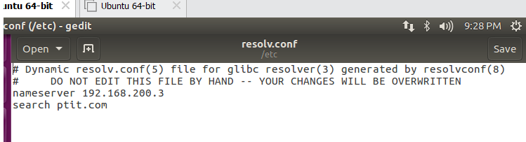

Restart dịch vụ: */etc/init.d/bind9 restart*- Kiểm tra dịch vụ sử dụng lệnh *nslookup* 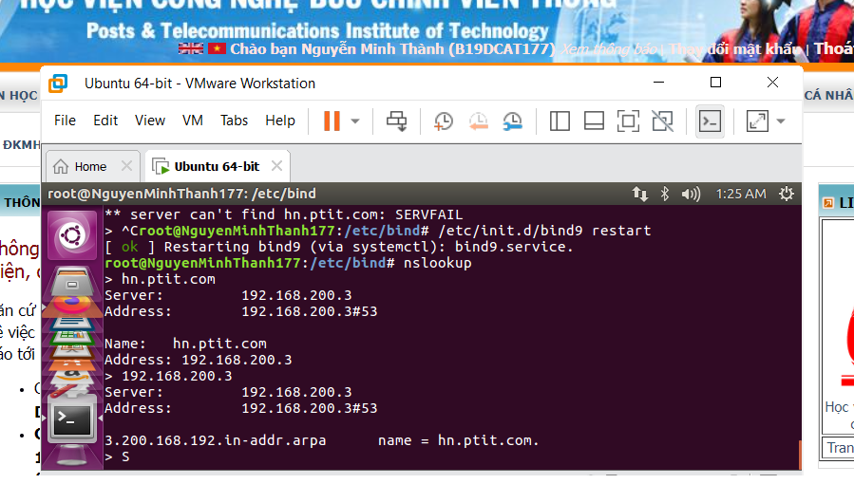

**2.4 Thực hành cài đặt và quản trị Apache Server  
*2.4.1 Chuẩn bị môi trường***- PC1: Máy ảo Ubuntu Server để cài đặt dịch vụ  
***2.4.2 Các bước thực hiện***- Update: *apt-get update*2.4.2.1 Cài đặt apache2  
- Gõ lệnh: apt-get install *apache2*- Gõ “Y” để tiếp tục cài đặt

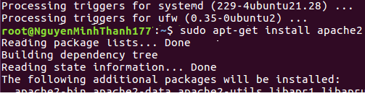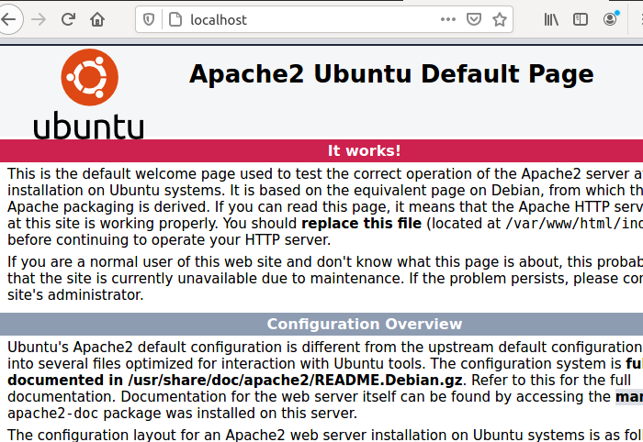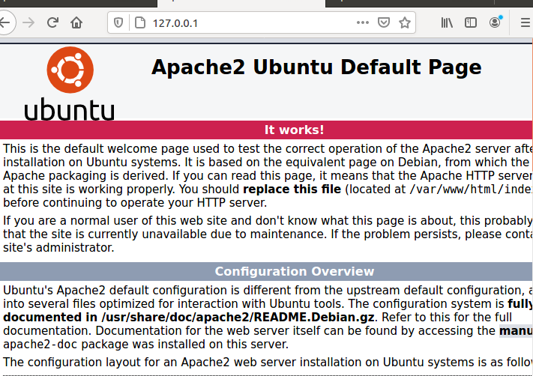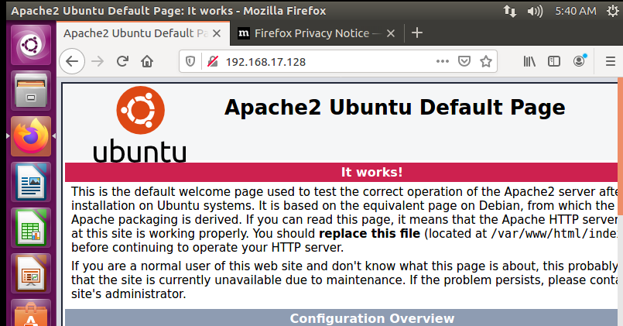

Tạo 2 file index.html trong /home/ptit/html và home/cntt/html

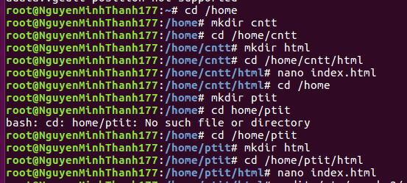

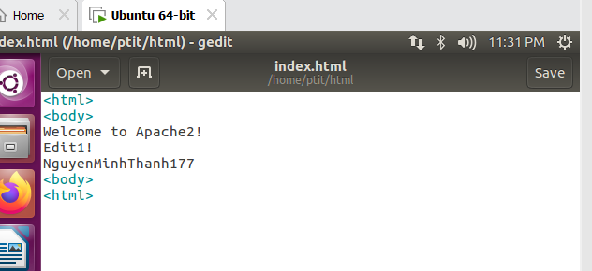 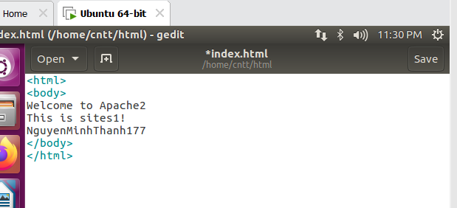 Thực hiện lệnh: *sudo gedit /etc/apache2/sites-available/000-default.conf*- Thay đổi *DocumentRoot /var/www/html* thành */home/ptit/html* 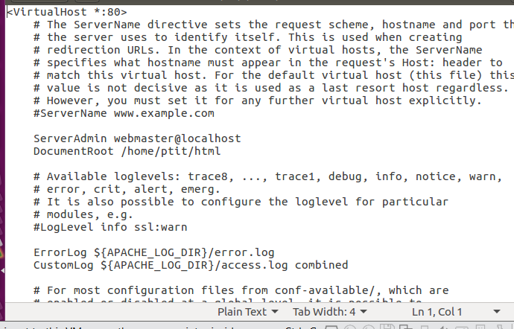

*sudo gedit /etc/apache2/apache2.conf*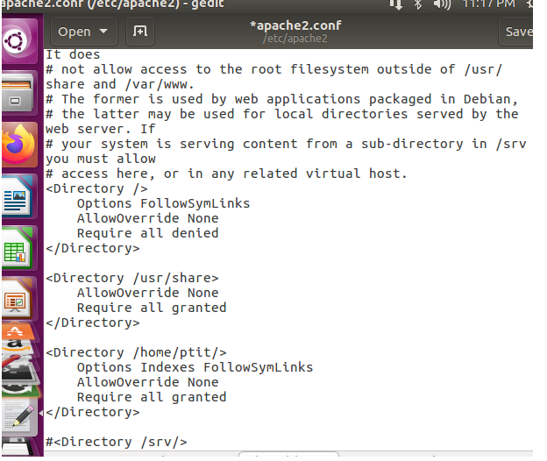 Kết quả 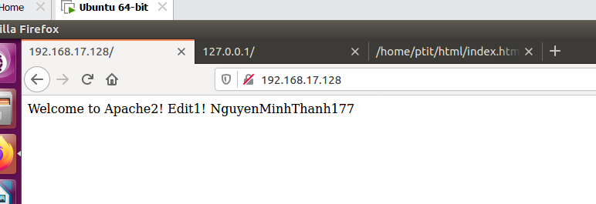 Tạo 1 file *site1* cấu hình mới: *cp /etc/apache2/sites-available/000-  
default.conf /etc/apache2/sites-available/site1.conf*

hay đổi *DocumentRoot* thành */home/cntt/html* (cần tạo foder cntt/html chứ  
file index.html có nội dung “Welcome to Apache! This is site1” tương tự 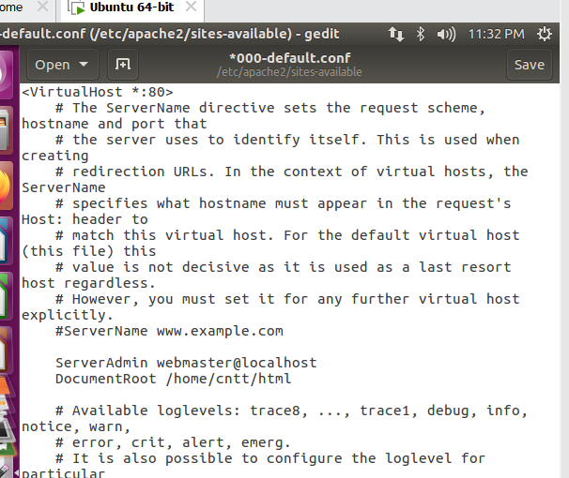 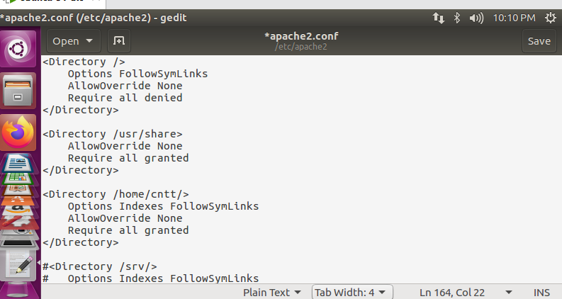 Lưu thay đổi: *service apache2 reload*- Tắt bỏ thiết lập mặc định và chuyển sang site1 vừa tạo: *a2dissite 000-default.conf  
&& a2ensite site1.conf.conf* (Hình 2.38) 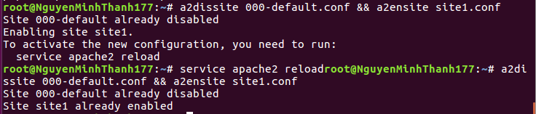 Vào lại trình duyệt để kiểm tra 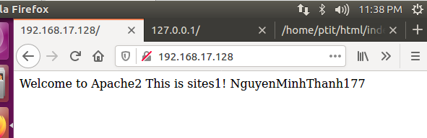

**2.5 Thực hành cài đặt Mail Server  
*2.5.1 Chuẩn bị môi trường***- PC1: Máy ảo ubuntu server để cài đặt dịch vụ  
***2.5.2 Các bước thực hiện***- Update: *apt-get update*- Có thể cài đặt các phần mềm cần thiết trước khi cấu hình.  
2.5.2.1 Tạo tên miền DNS  
- Thực hiện cấu hình DNS (như hướng dẫn ở trên):  
- IP: **192.168.200.4**- Hostname: **mail.ptit.com**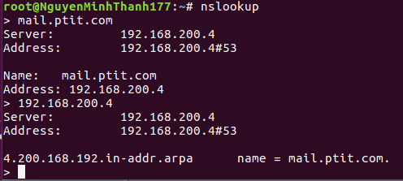

2.5.2.2 Cài đặt Apache server (tương tự bài số 2)  
2.5.2.3 Cài đặt các gói dịch vụ  
- Cài đặt các gói lần lượt theo các câu lệnh dưới đây (Hình 2.39):

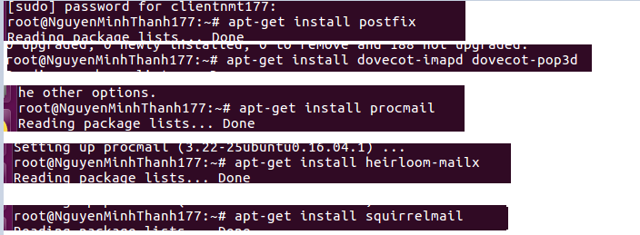 Chọn “y” khi có yêu cầu  
- Tại Postfix Configuration: chọn <Ok> 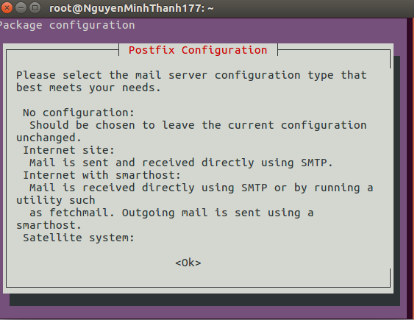

- Chọn Internet site và Ok  
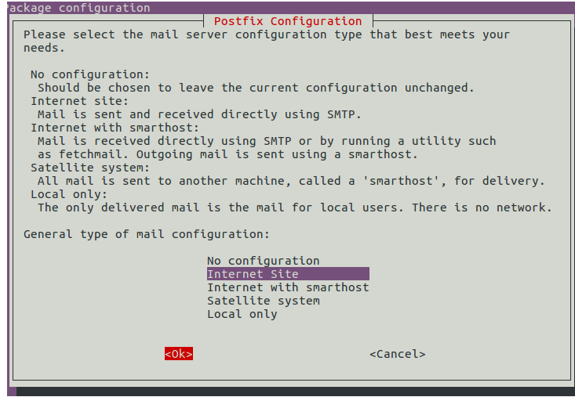2.5.2.4 Cấu hình Postfix  
- Gõ lệnh: *gedit /etc/postfix/main.cf*- Thêm tên miền “*mail.ptit.com*” và các thông số (Hình 2.41) 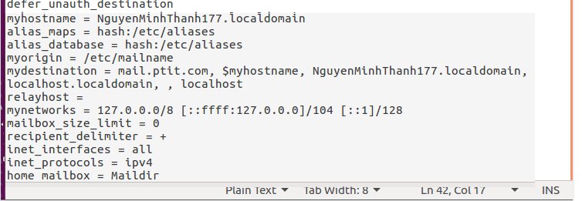25.2.5 Cấu hình Dovecot  
- Gõ lệnh: *gedit /etc/dovecot/conf.d/10-mail.conf*- Chỉnh sửa mail_location (Hình 2.42) 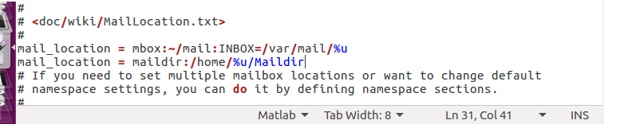2.5.2.6 Cấu hình Squirrelmail  
- Gõ lệnh: *cp /etc/squirrelmail/apache.conf /etc/apache2/sitesavailable/squirrelmail.conf*- Gõ lệnh: *a2ensite squirrelmail*- Gõ lệnh: *squirrelmail-configure*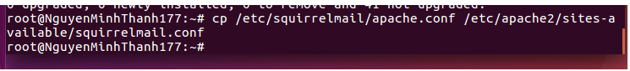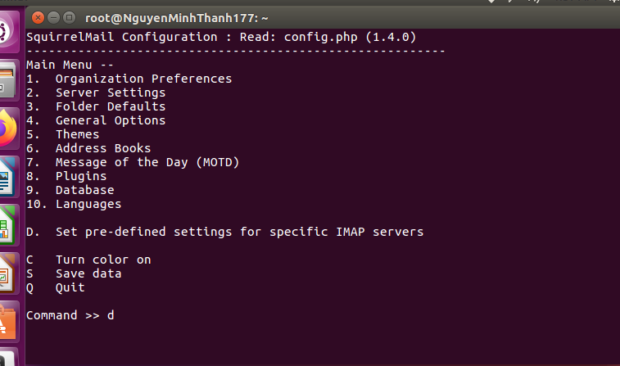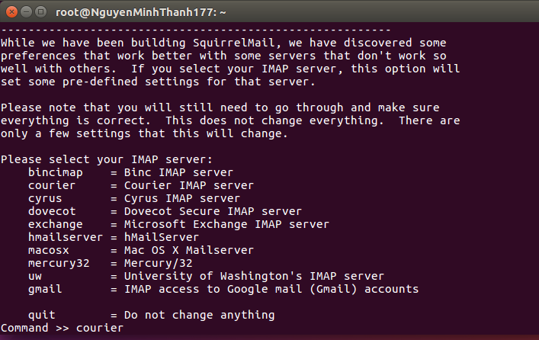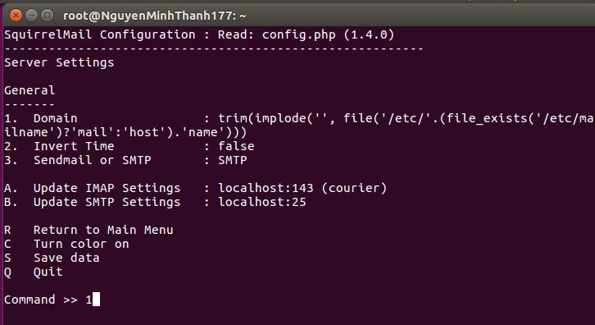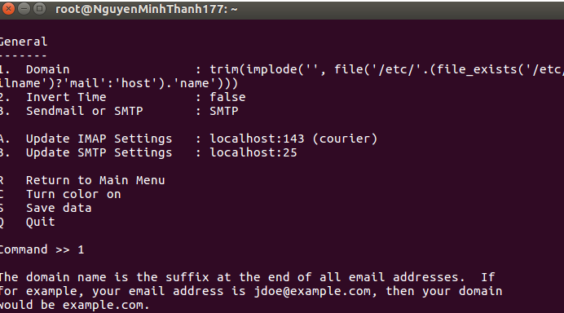

Chọn s để save và q để thoát. 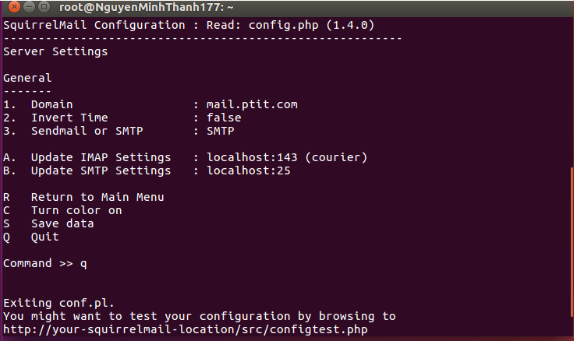2.5.2.7 Tạo webmail  
- Gõ chuỗi lệnh như ảnh sau: (gõ ls để kiểm tra xem webmail đã tồn tại hay chưa) 2.7.2.8 Tạo user: stu1  
- Gõ lệnh: *adduser stu1*- Nhập mật khẩu cho user.  
- Enter ở các dòng tiếp theo

Gõ lệnh:  
*mkdir –p /var/www/html/stu1*

*chown –R stu1.stu1 /var/www/html/stu1  
usermod –m –d /var/www/html/stu1 stu1* 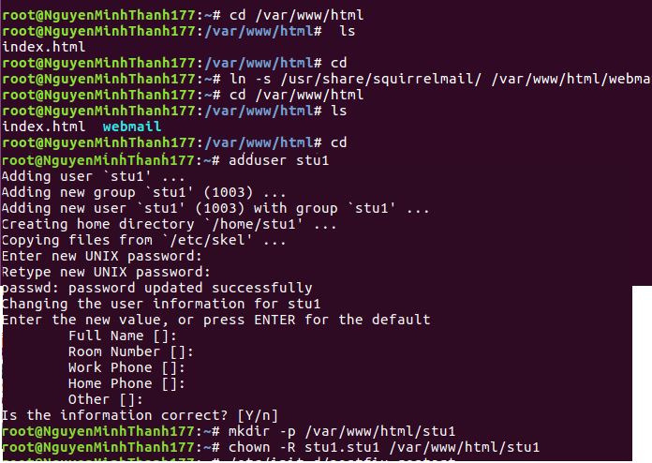2.5.2.9 Restart lại các dịch vụ  
*/etc/init.d/postfix restart  
/etc/init.d/apache2 restart  
/etc/init.d/dovecot restart* 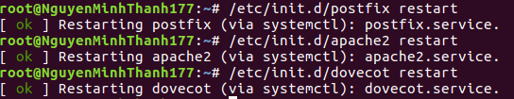

***2.5.3 Kết quả mong muốn***- Truy cập địa chỉ: *mail.ptit.com/webmail*- Đăng nhập bằng user vừa tạo (Hình 2.48): 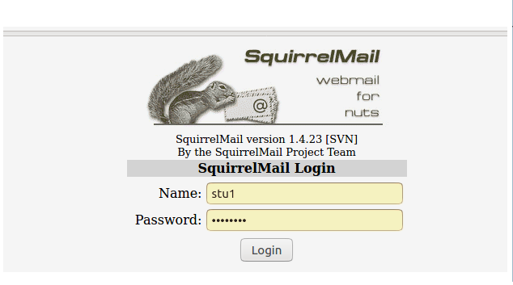Gửi mail (chọn compose)

Gửi mail (chọn compose) 